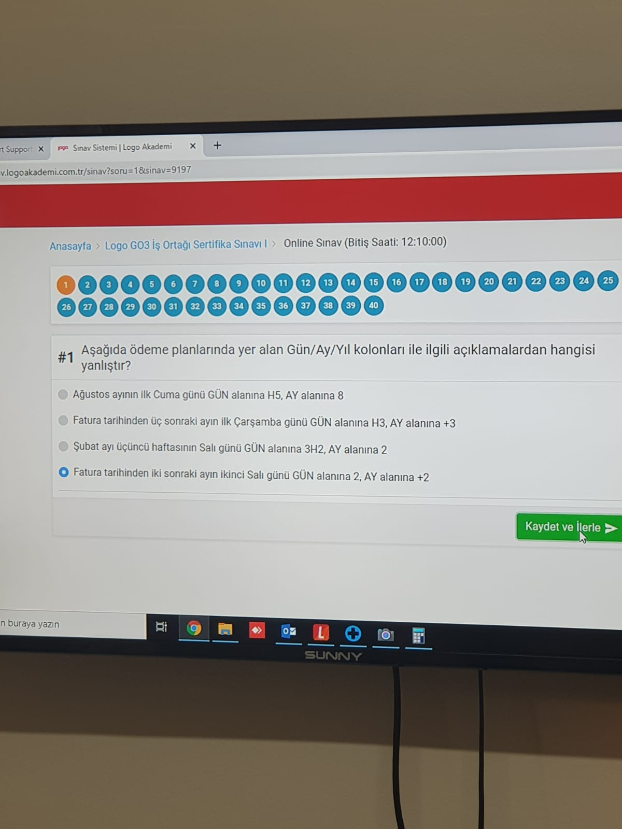

Aşağıda ödeme planlarında yer alan Gün/Ay/yıl kolonları ile ilgili açıklamalardan hangisi yanlıştır?

a-Ağustos ayının ilk Cuma günü Gün alanına H5,Ay alanına 8

b-Fatura tarihinden üç sonraki ayın ilk Çarşamba günü gün alanına h3,ay alanına +3

c-Şubat ayı üçüncü haftasının Salı günü gün alanına 3h2,ay alanına 2

d-fatura tarihinden iki sonraki ayın ikinci Salı günü gün alanına 2 ,ay alanına +2

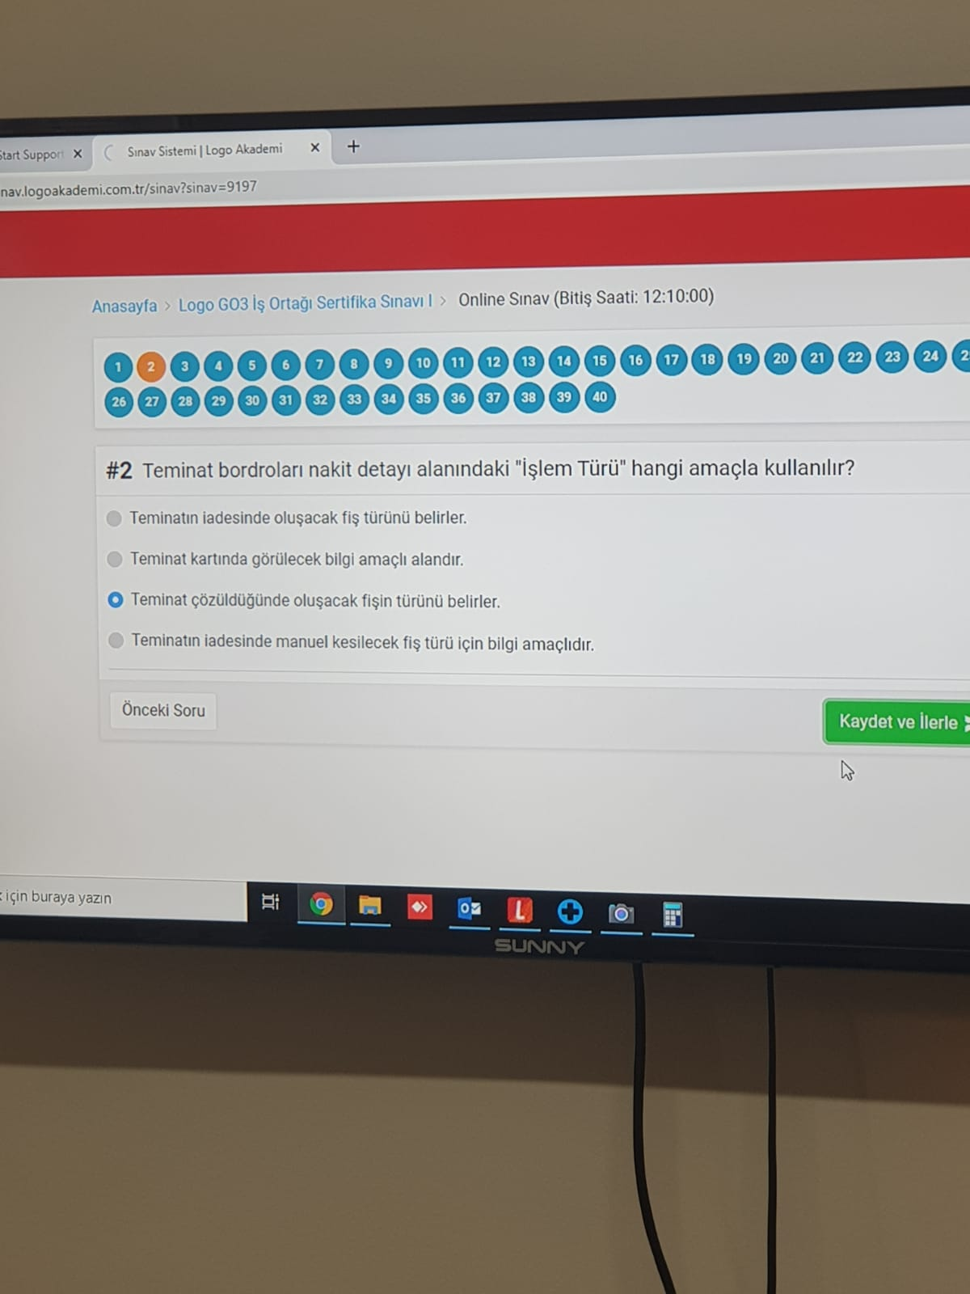

2-Teminat bordroları nakit detayı alanındaki işlem türü hangi amaçla kullanılır?

a-teminatın iadesinde oluşacak fiş türünü belirler.

b-teminat kartında görülecek bilgi amaçlı alandır.

c-teminat çözüldüğünde oluşacak fişin türünü belirler.

d-teminatın iadesinde manuel kesilecek fiş türü için bilgi amaçlıdır.

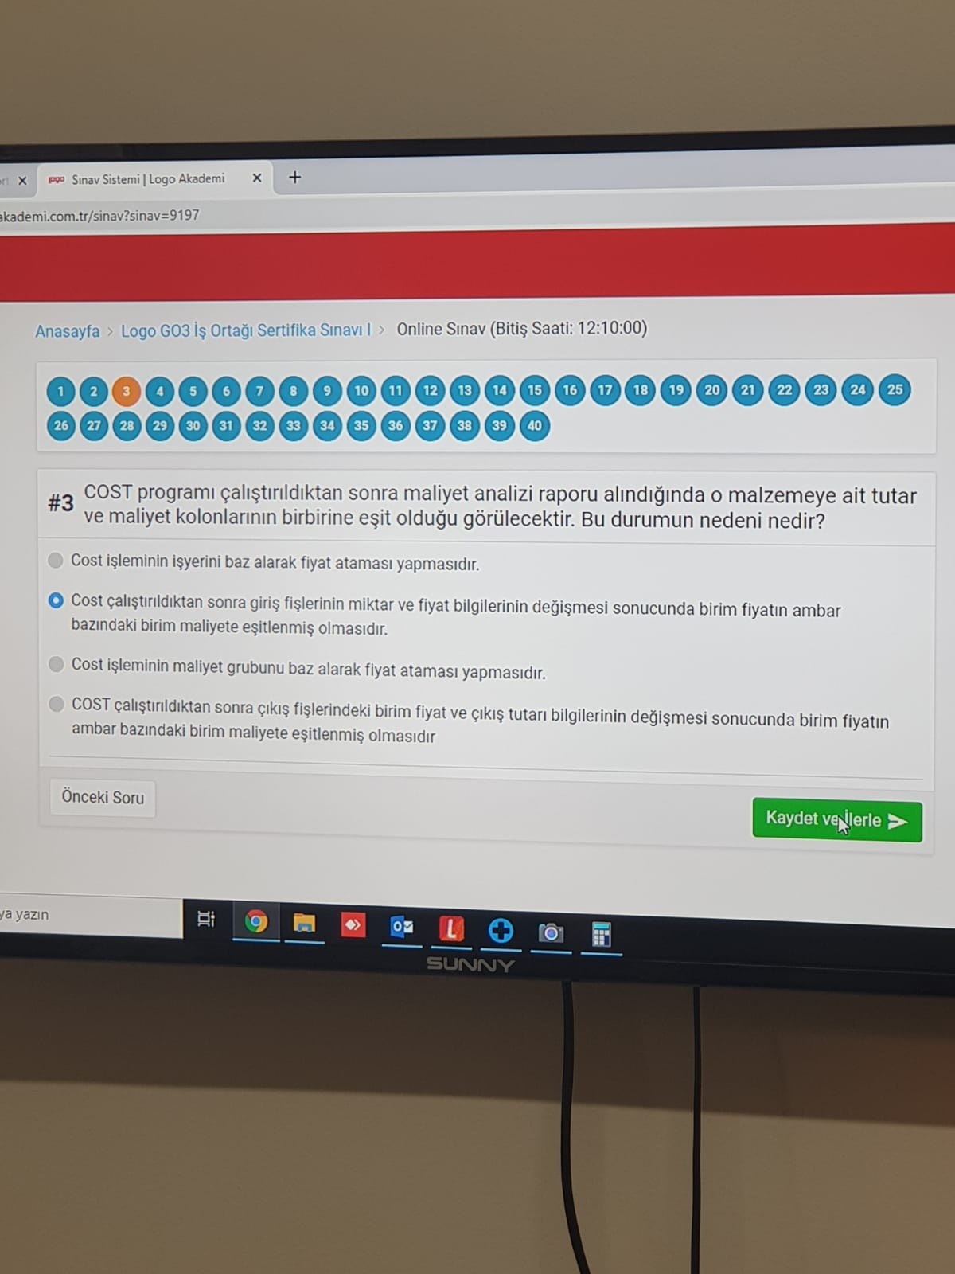

3-COST programı çalıştırıldıktan sonra maliyet analizi raporu alındığında o malzemeye ait tutar ve maliyet kolonlarının birbirine eşit olduğu görülecektir. Bu durumun nedeni nedir?

a-Cost işleminin işyerini baz alararak fiyat ataması yapmasıdır.

b-Cost çalıştırıldıktan sonra giriş fişlerinin miktar ve fiyat bilgilerinin değişmesi sonucunda birim fiyatın ambar bazındaki birim maliyete eşitlenmiş olmasıdır.

c-Cost işleminin maliyet grubunu baz alarak fiyat ataması yapmasıdır.

d-COST çalıştırıldıktan sonra çıkış fişlerindeki birim fiyat ve çıkış tutarı bilgilerinin değiştirmesi sonucunda birim fiyatın ambar bazındaki birim maliyete eşitlnemiş olmasıdır.

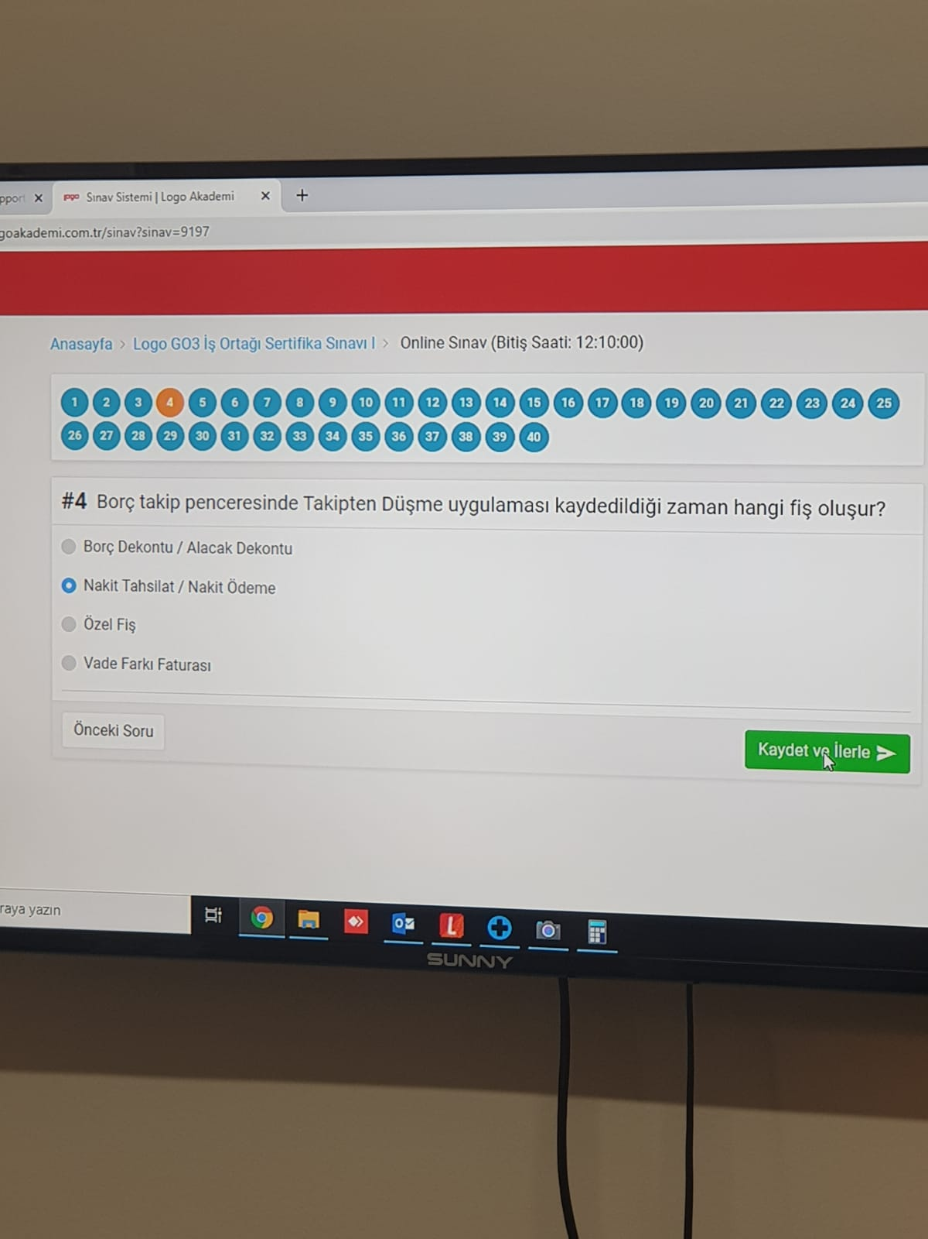

4-Borç takip penceresinde takipten düşme uygulaması kaydedildiği zaman hangi fiş oluşur ?

a-Borç Dekontu /Alacak Dekontu

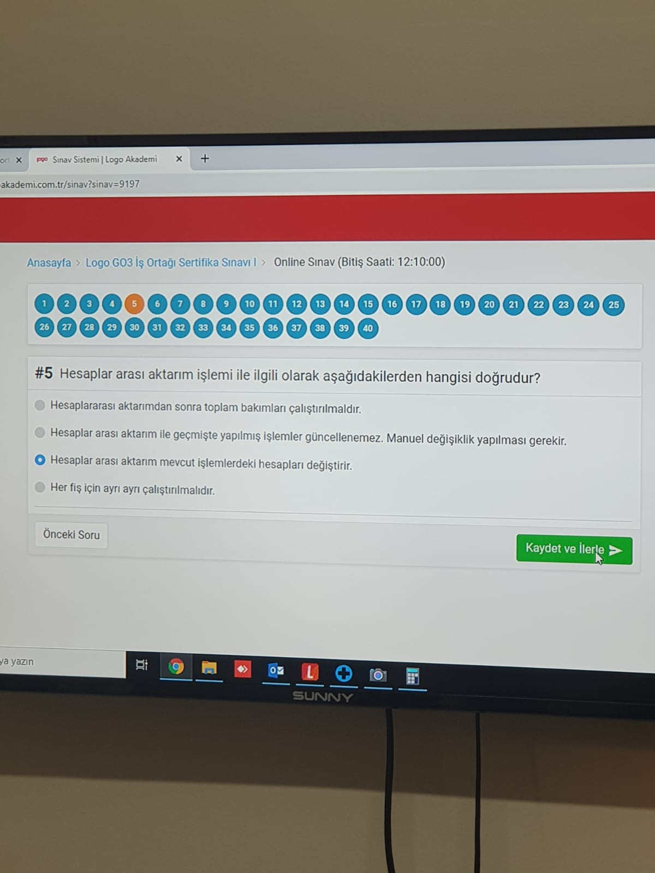

5-Hesaplar arası aktarım işlemi ile ilgili olarak aşağıdakilerden hangisi doğrudur?

A-Hesaplararası aktarımdan sonra toplam bakımları çalıştırılmalıdır.,

B-Hesaplar arası aktarım ile geçmişte yapılmış işlemler güncellenemez manuel değişiklik yapılması gerekir.

C-Hesaplar arası aktarım mevcut işlemlerdeki hesapları değiştirir.

D-Her fiş için ayrı ayrı çalıştırılmalıdır.

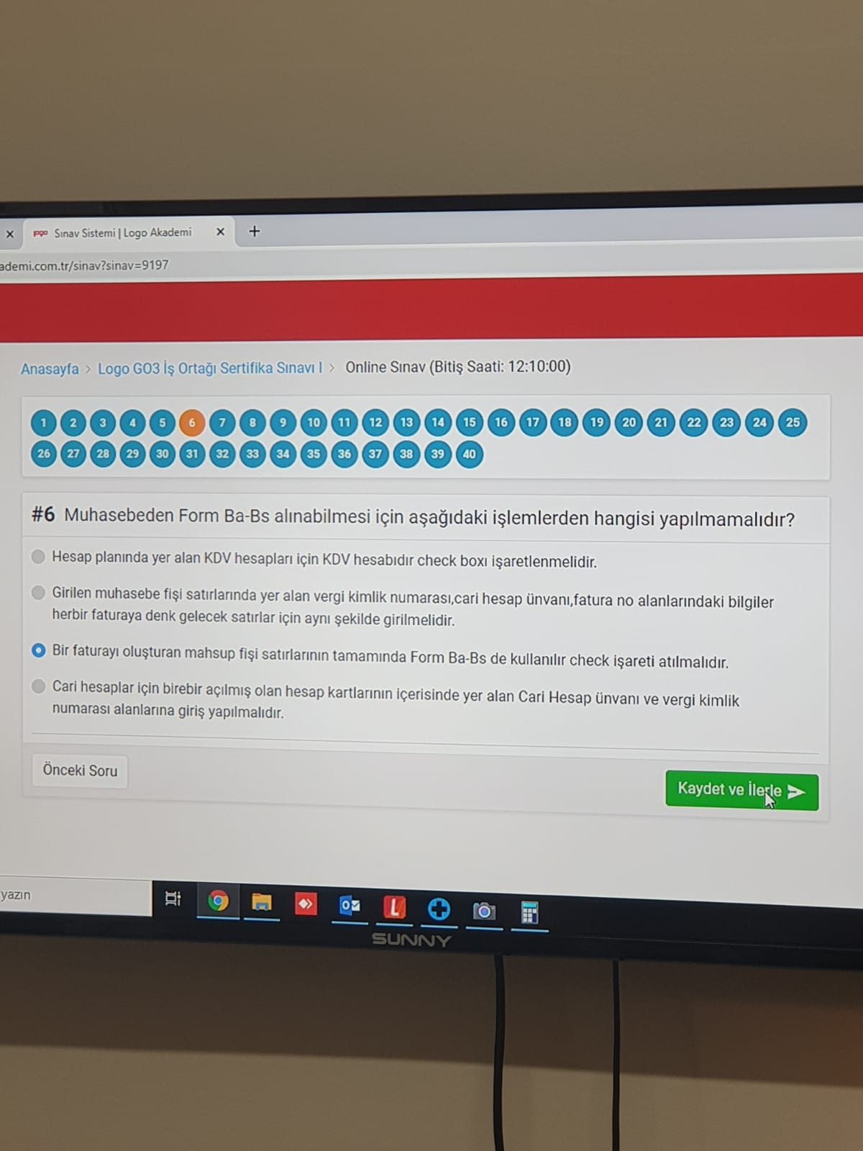

6- Muhasebeden form ba-bs alınabilmesi için aşağıdaki işlemlerden hangisi yapılmamalıdır?

a-hesap planında yer alan KDV hesapları için KDV hesabıdır check boxı işaretlenmelidir.

b-Girilen muhasebe fişi satılarında yer alan vergi kimlik numarası,cari hesap ünvanı,fatura no alanlarındaki bilgiler herbir faturaya denk gelecek satırlar için aynı şekilde girilmelidir.

c-Bir faturayı oluşturan mahsup fişi satırlarının tamamında form ba-bs de kullanılır check işareti atılmalıdır.

d-cari hesaplar için birebir açılmış olan hesap kartlarının içerisinde yer alan cari hesap ünvanı ve vergi kimlik numarası alanlarına giriş yapılmalıdır.

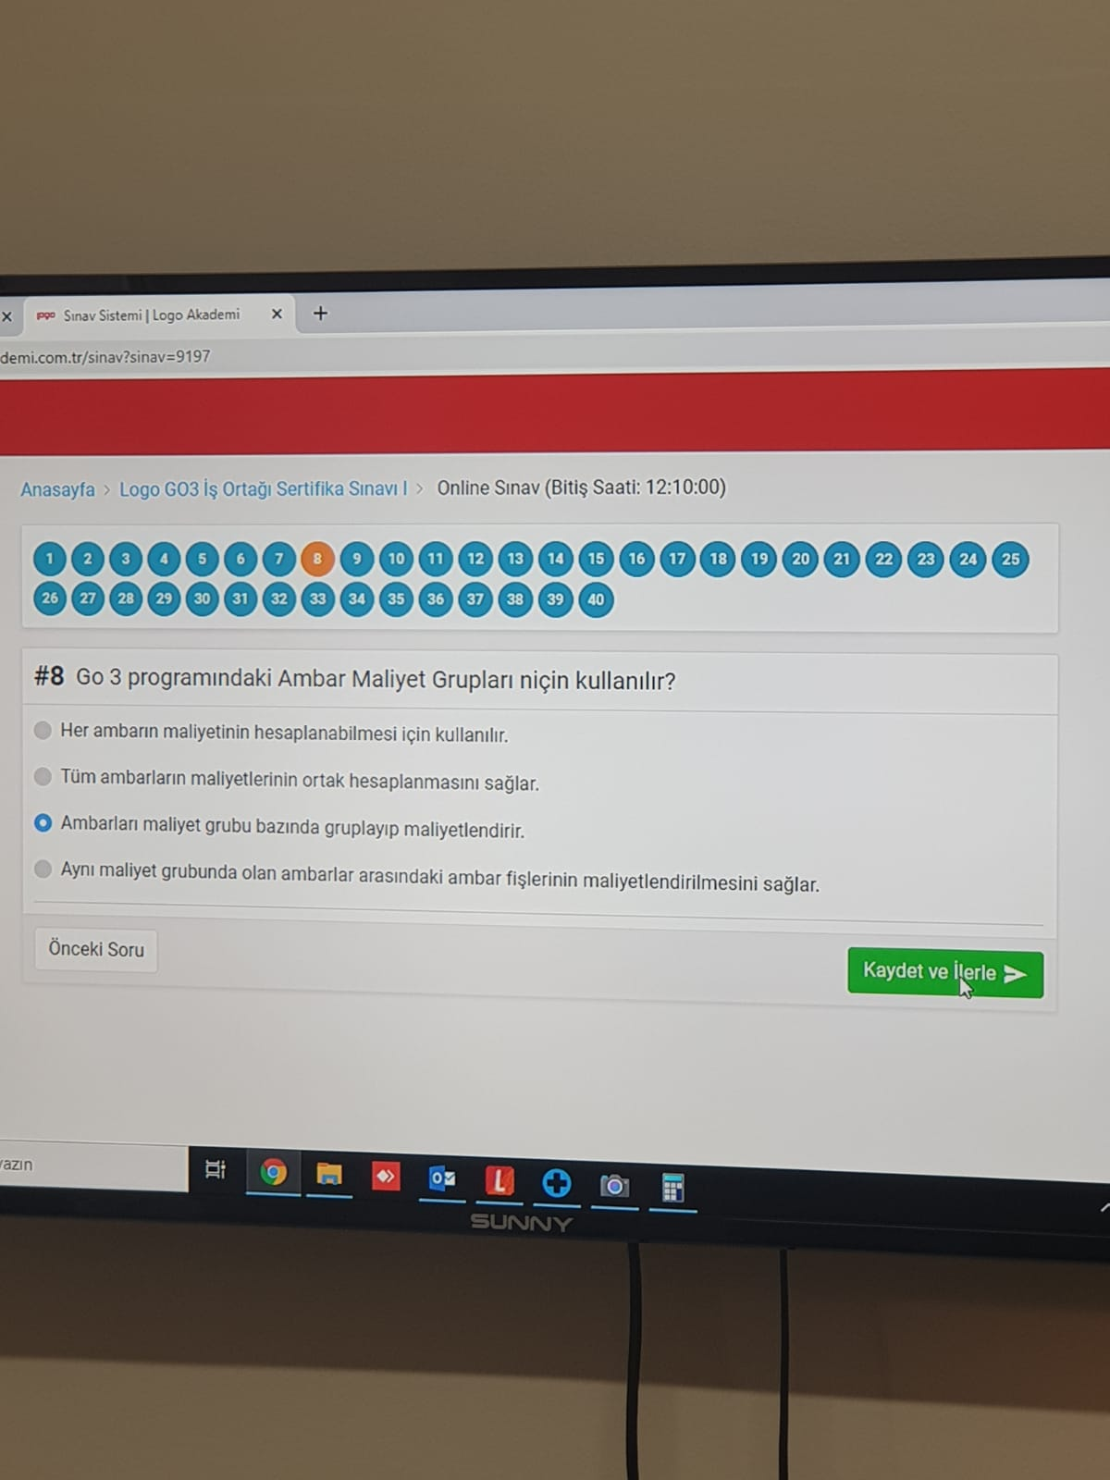

8-Go3 programındaki ambar maliyet grupları niçin kullanılır?

a-Her ambarın maliyetinin hesaplanabilmesi için kullanılır.

b-Tüm ambarların maliyetlerinin ortak hesaplanmasını sağlar.

c-Ambarları maliyet grubu bazında gruplayıp maliyetlendirir.

d-Aynı maliyet grubunda olan amarlar arasındaki ambar fişlerinin maliyetlendirilmesini sağlar.

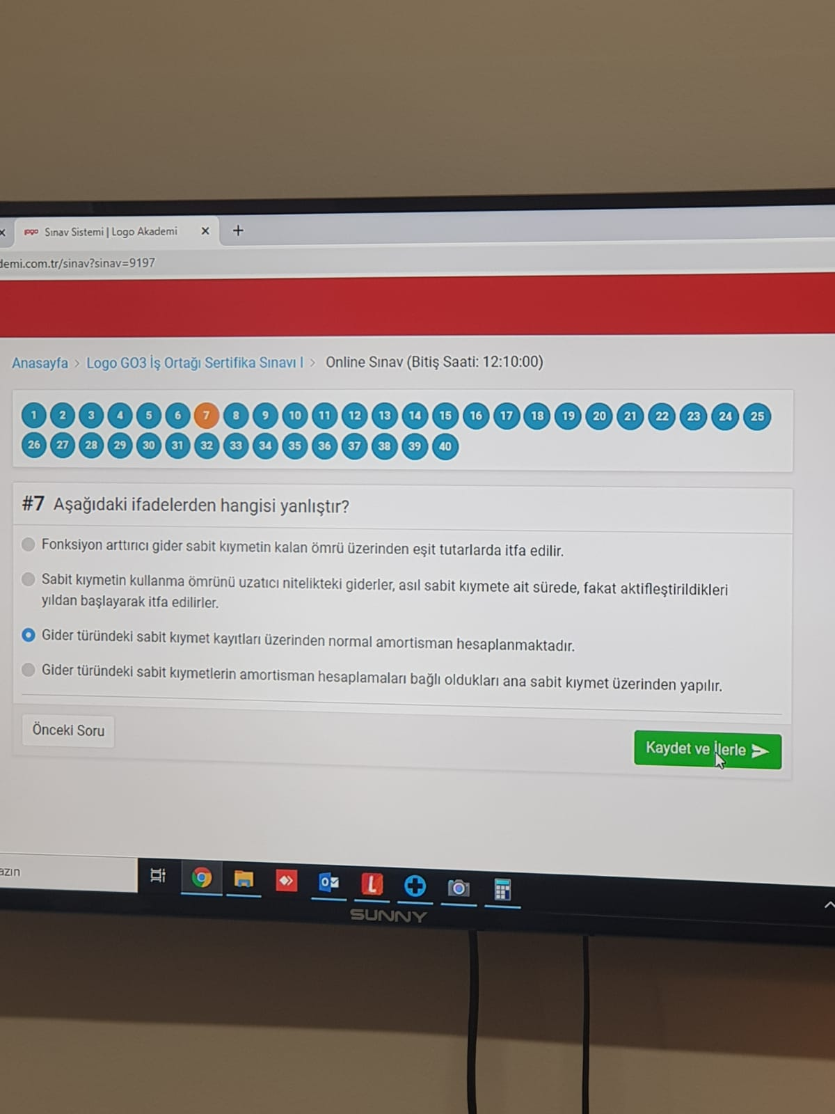

7- Aşağıdaki ifadelerden hangisi yanlıştır?

a-Fonksiyon arttırıcı gider sabit kıymetin kalan ömrü üzerinden eşit tutarlarda itfa edilir.

b-Sabit kıymetin kullanma ömrünü uzatıcı nitelikteki giderler asıl sabit kıymete air sürede fakat aktifleştirildikleri yıldan başlayarak itfa edilir.

c-Gider türündeki sabit kıymet kayıtları üzerinden normal amortisman hesaplanmaktadır.

d-Gider türündeki sabit kıymetlerin amortisman hesaplamaları bağlı oldukları ana sabit kıymet üzerinden yapılır.

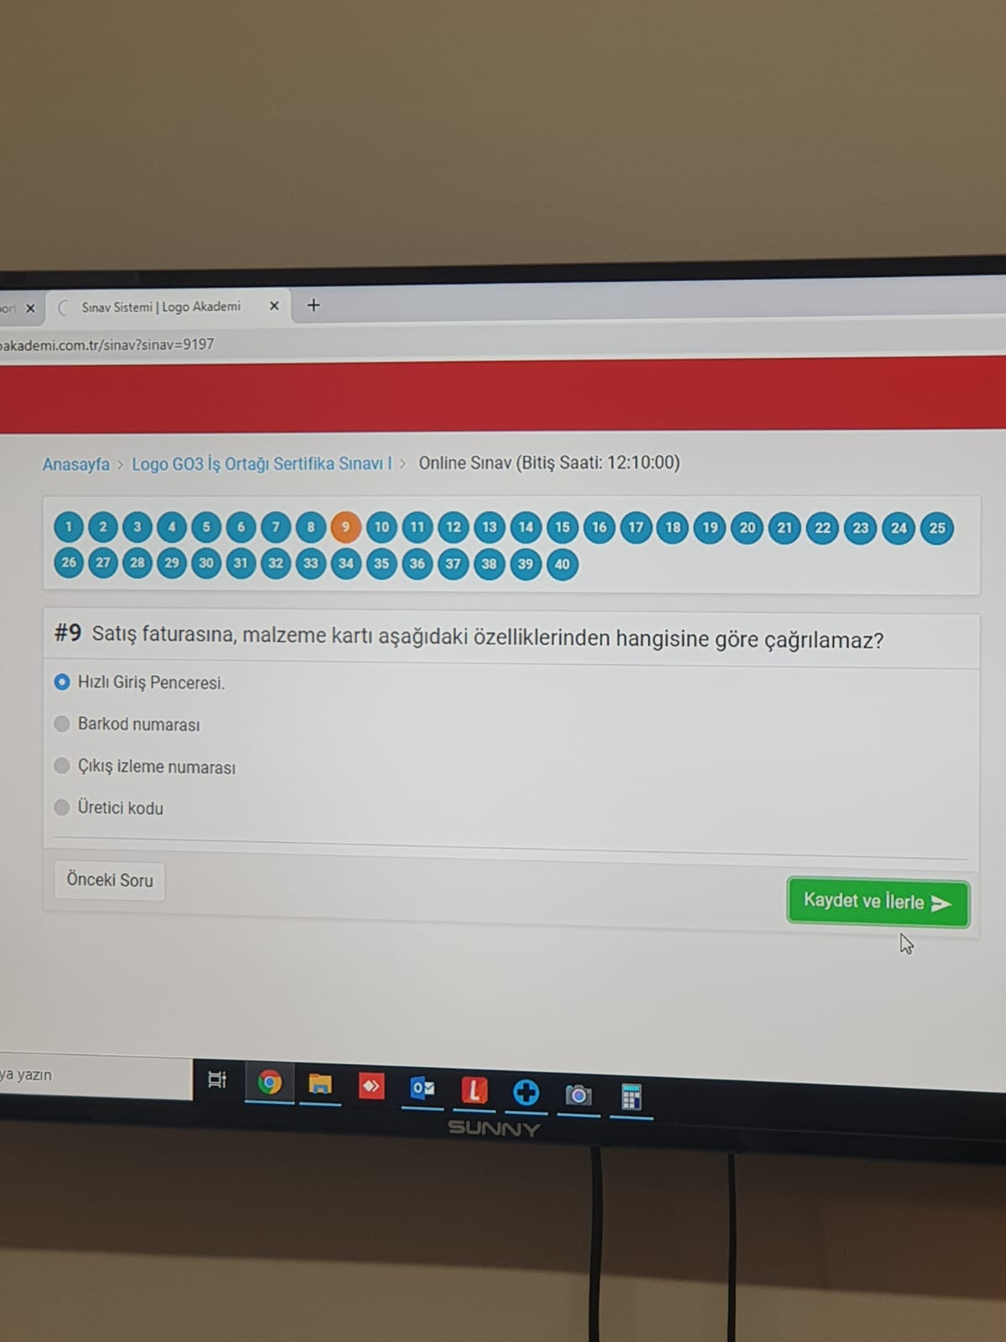

9-Satış faturasına,malzeme kartı aşağıdaki özelliklerden hangisine göre çağrılamaz?

a-Hızlı giriş penceresi

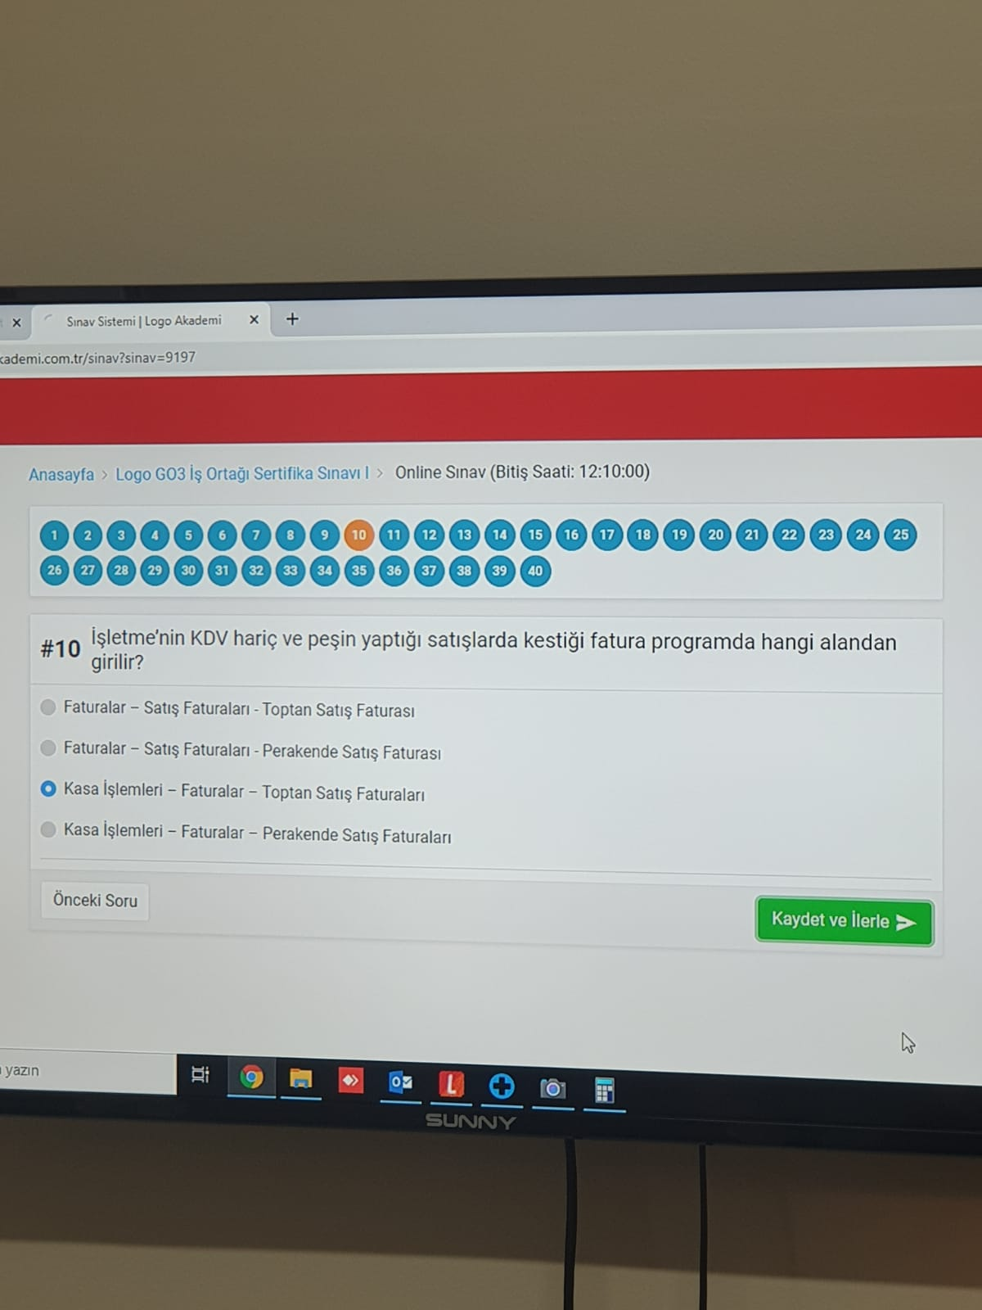

Kasa işlemleri faturalar toptan satış faturaları

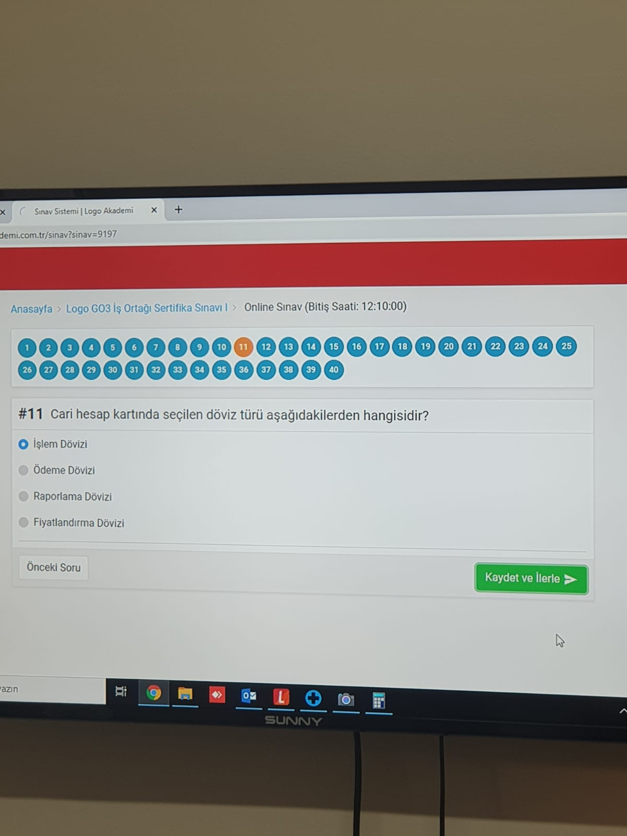

İşlem Dövizi

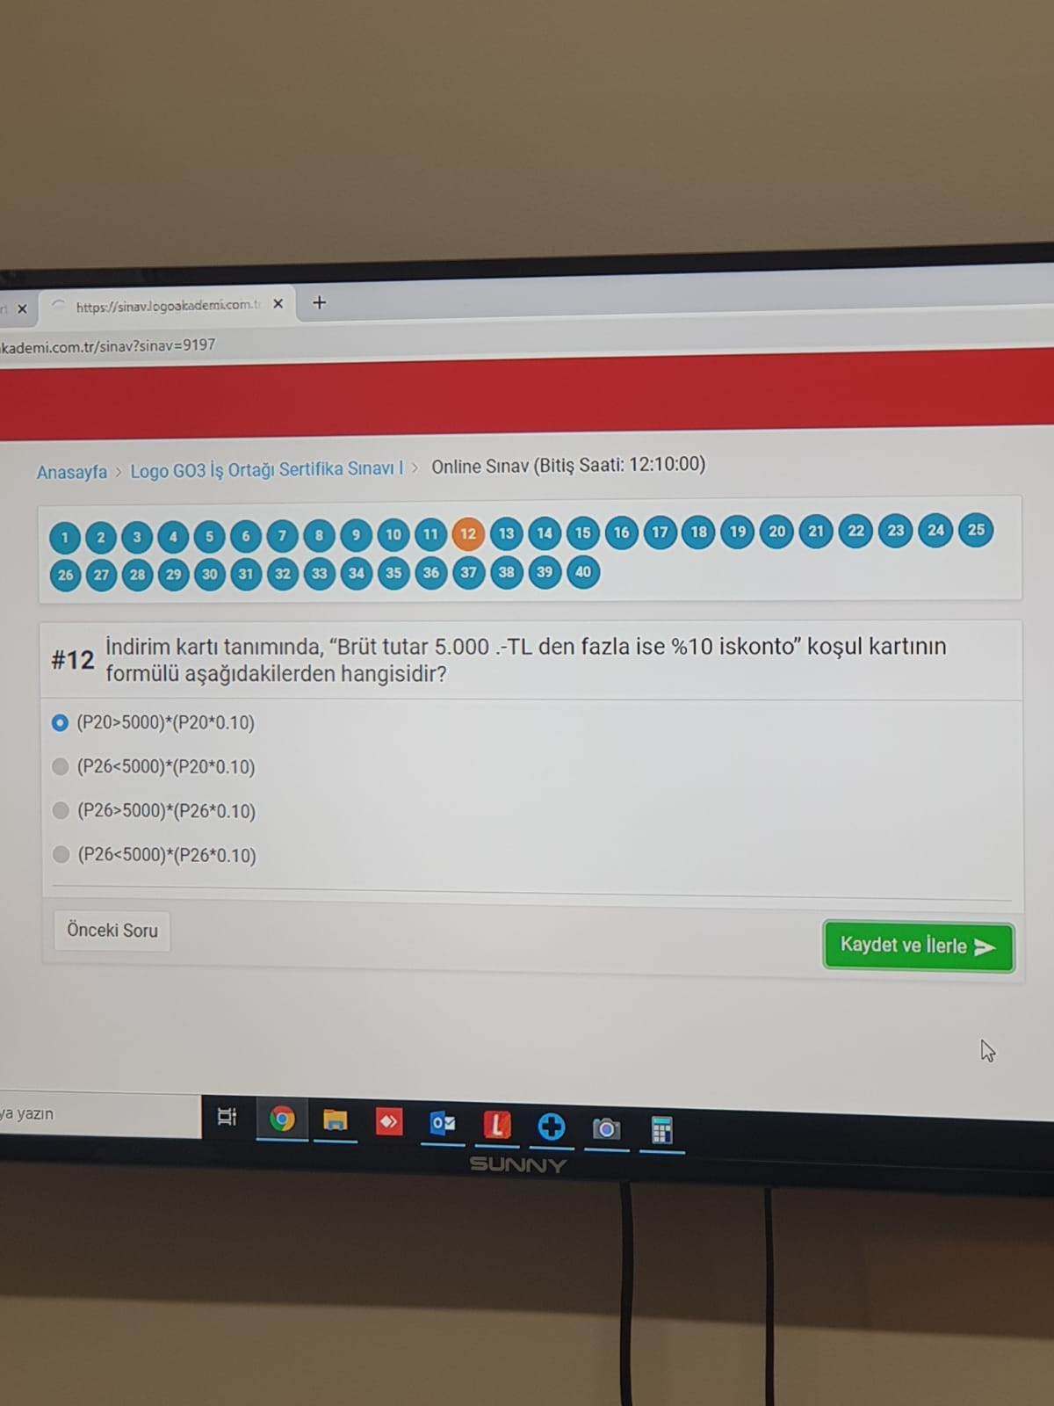

12- A

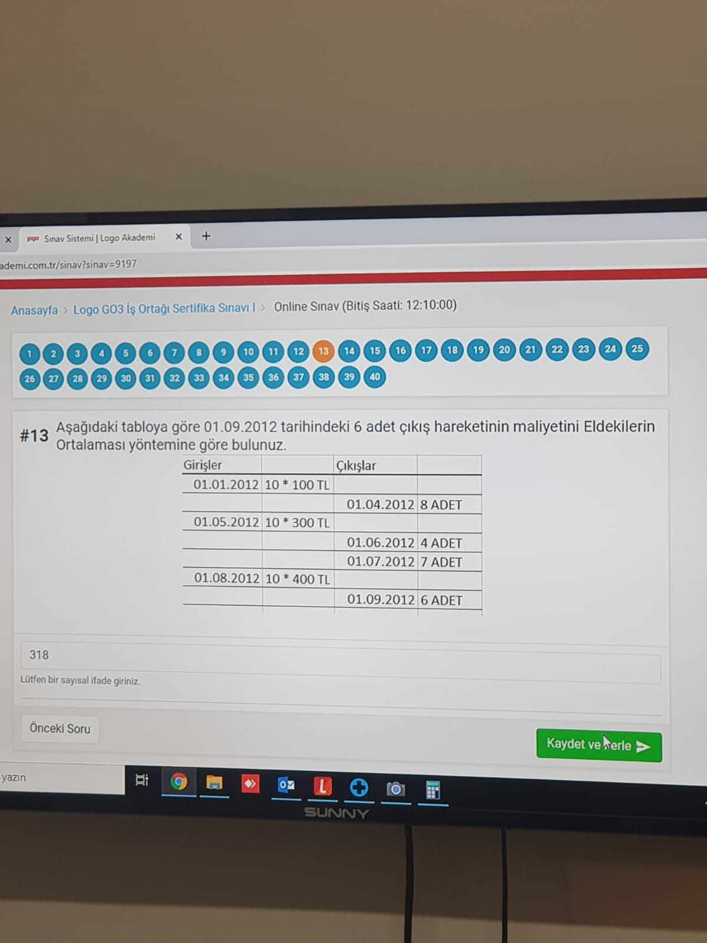

13- Aşağıdaki tabloya göre 01.09.2012 tarihindeki 6 adet çıkış hareketinin maliyetini eldekilerin ortalaması yöntemine göre bulunuz.

387,87

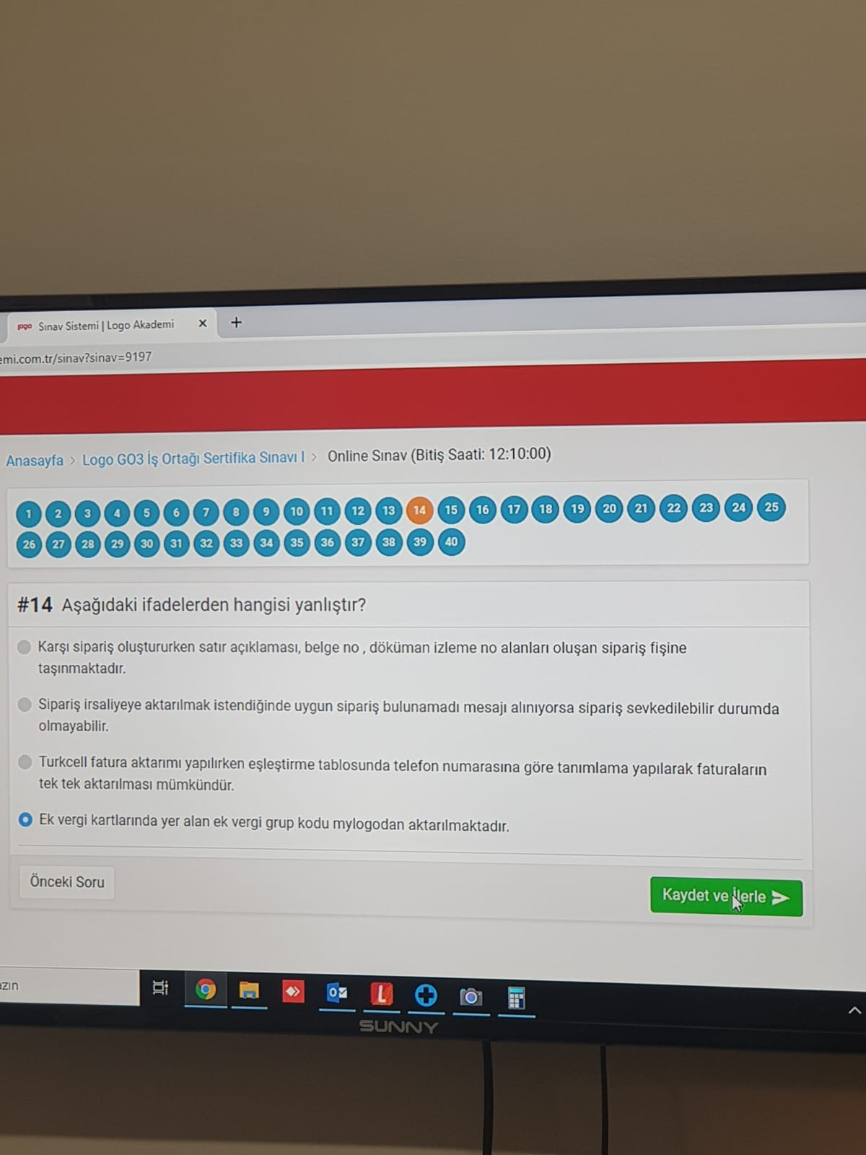

14- Aşağıdaki ifadelerden hangisi yanlıştır?

Ek vergi kartlarında yet alan ek vergi grup kodu mylogodan aktarılmaktadır.

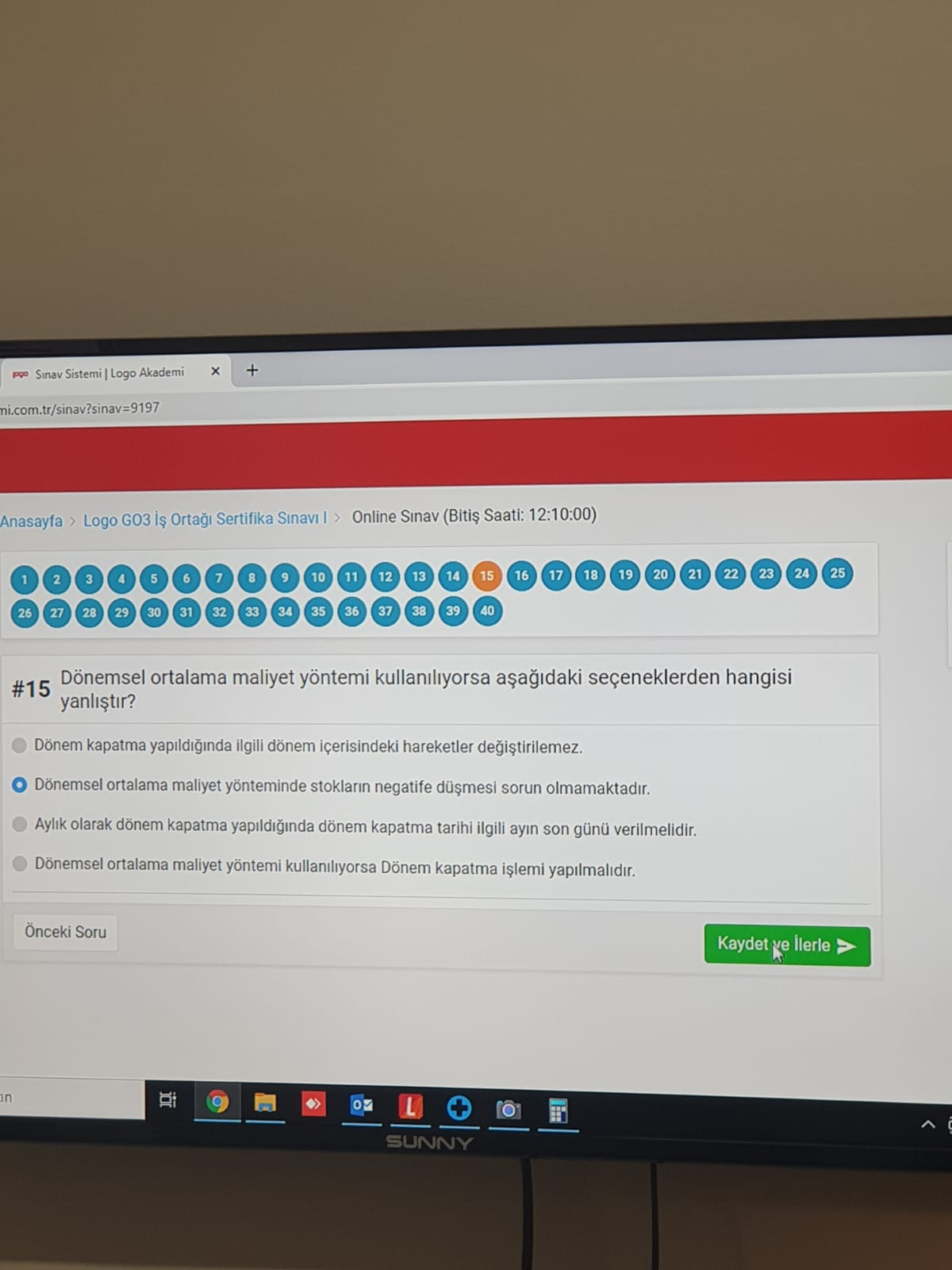

15-Dönemsel ortalama maliyet yöntemi kullanılıyorsa aşağıdaki seçeneklerden hangisi yanlıştır?

a-Dönem kapatma yapıldığında ilgili dönem içerisindeki hareketler değiştirilemez.

b-Dönemsel ortalama maliyet yönteminde stokların negatife düşmesi sorun olmamaktadır.

c-Aylık olarak dönem kapatma yapıldığında dönem kapatma tarihi ilgili ayın son günü verilmelidir.

d-Dönemsel ortalama maliyet yöntemi kullanılıyorsa dönem kapatma işlemi yapılmalıdır.

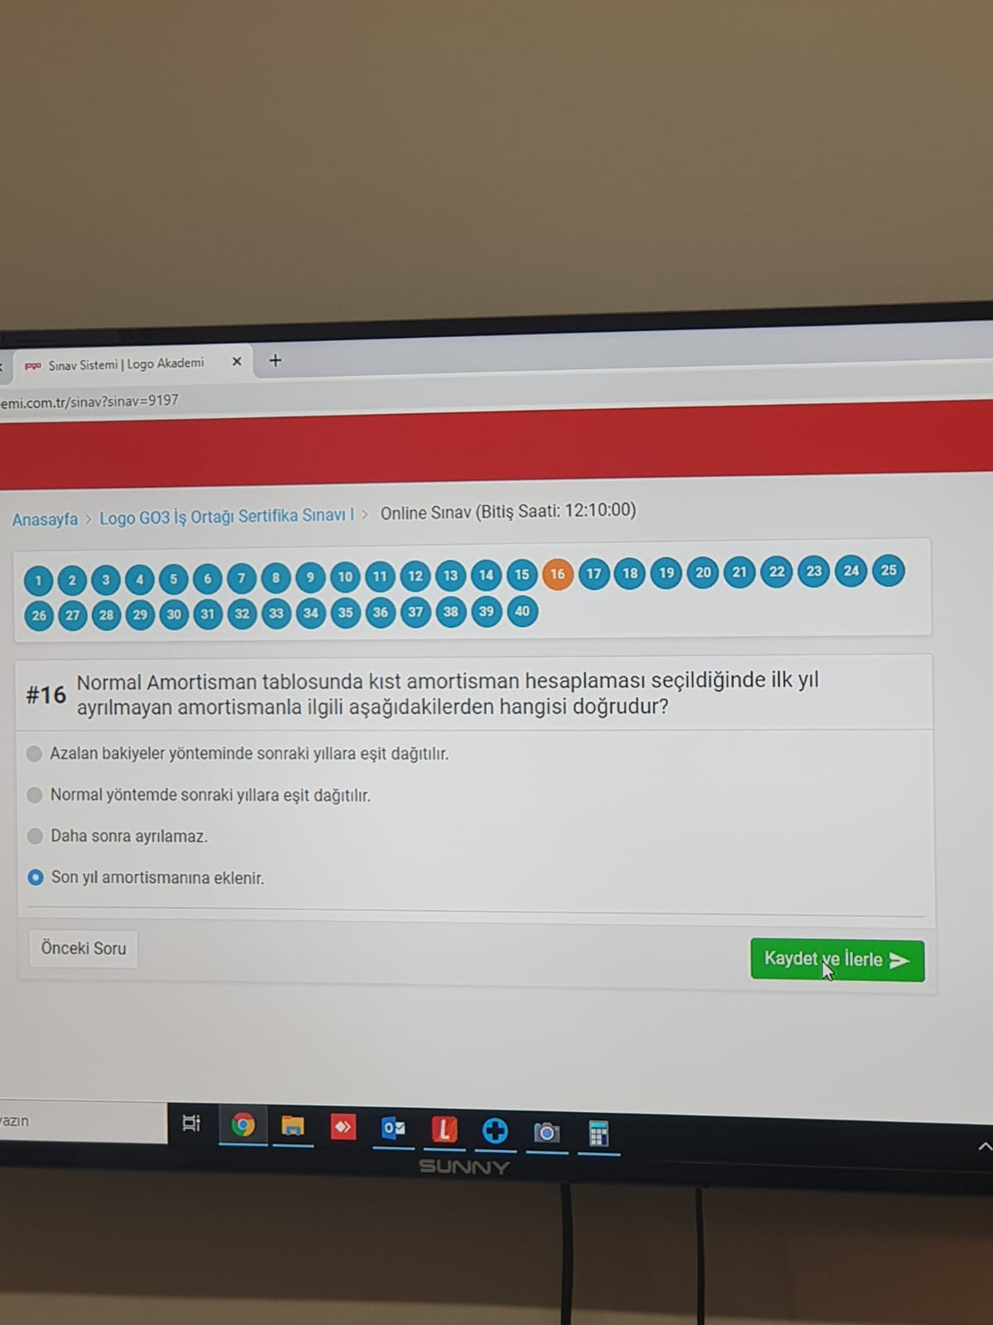

16- Normal amortisman tablosunda kıst amortisman hesaplaması seçildiğinde ilk yıl ayrılmayan amortismanla ilgili aşağıdakilerden hangisi doğrudur?

1. Azalan bakiyeler yönteminde sonraki yıllara eşit dağıtılır.
2. Normal yöntemde sonraki yıllara eşit dağıtılır.
3. Daha sonra ayrılamaz.
4. Son yıl amortismanına eklenir.

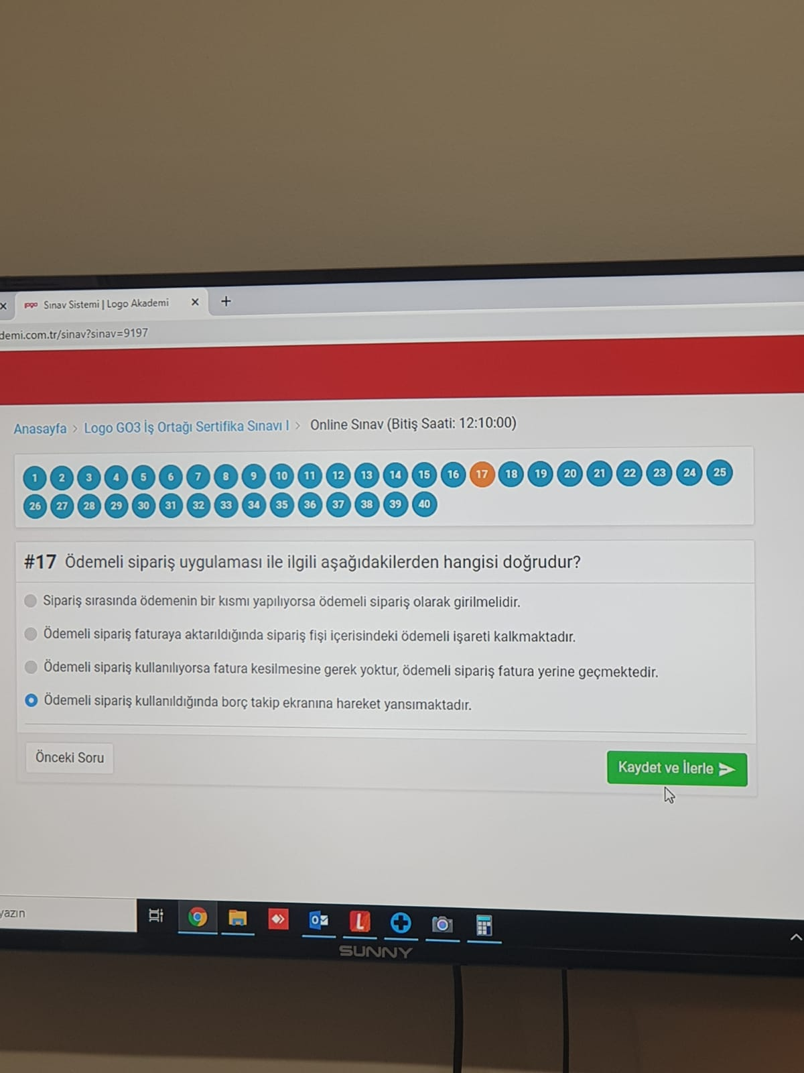

17- Ödemeli sipariş uygulaması ile ilgili aşağıdakilerden hangisi doğrudur?

a-sipariş sırasında ödemenin bir kısmı yapılıyorsa ödemeli sipariş olarak girilmelidir.

b-ödemeli sipariş faturaya aktarıldığında sipariş fişi içerisindeki ödemeli işareti kalkmaktadır.

c-ödemeli sipariş kullanılıyorsa fatura kesilmesine gerek yoktur. Ödemeli sipariş fatura yerine geçmektedir.

d-Ödemeli sipariş kullanıldığunda borç takip ekranına hareket yansımaktadır.

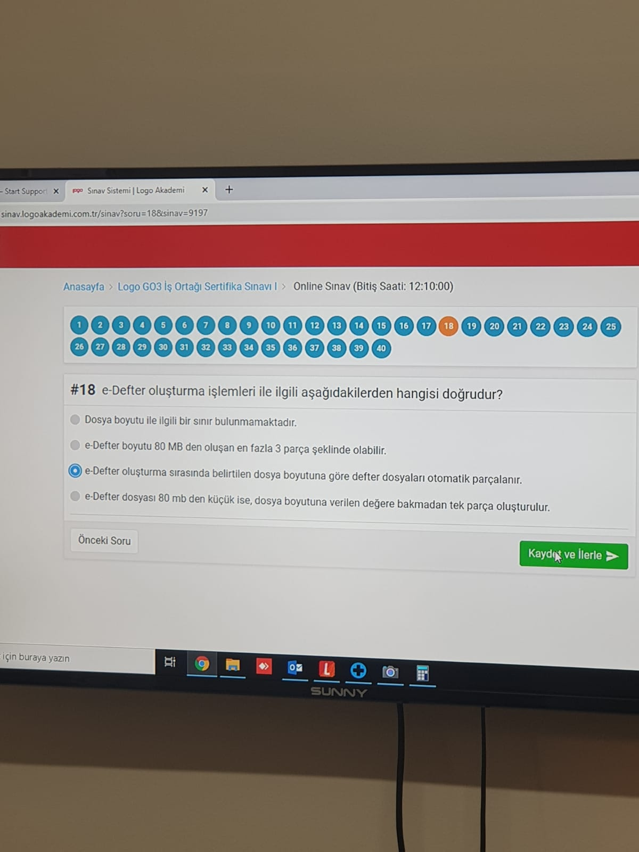

18- E-defter oluşturma işlemleri ile ilgili aşağıdakilerden hangisi doğrudur?

a-dosya boyutu ile ilgili bir sınır bulunmamaktadır.

b-E-defter boytu 80 MB den oluşan en fazla 3 parça şeklinde olabilir

c-e-defter oluşturma sırasında belirtilen dosya boyutuna göre defter dosyaları otomatik parçalanır.

d-e-defter dosyası 80 mb den küçük ise,dosya boyutuna verilen değere bakmadan tek parça oluşturulur.

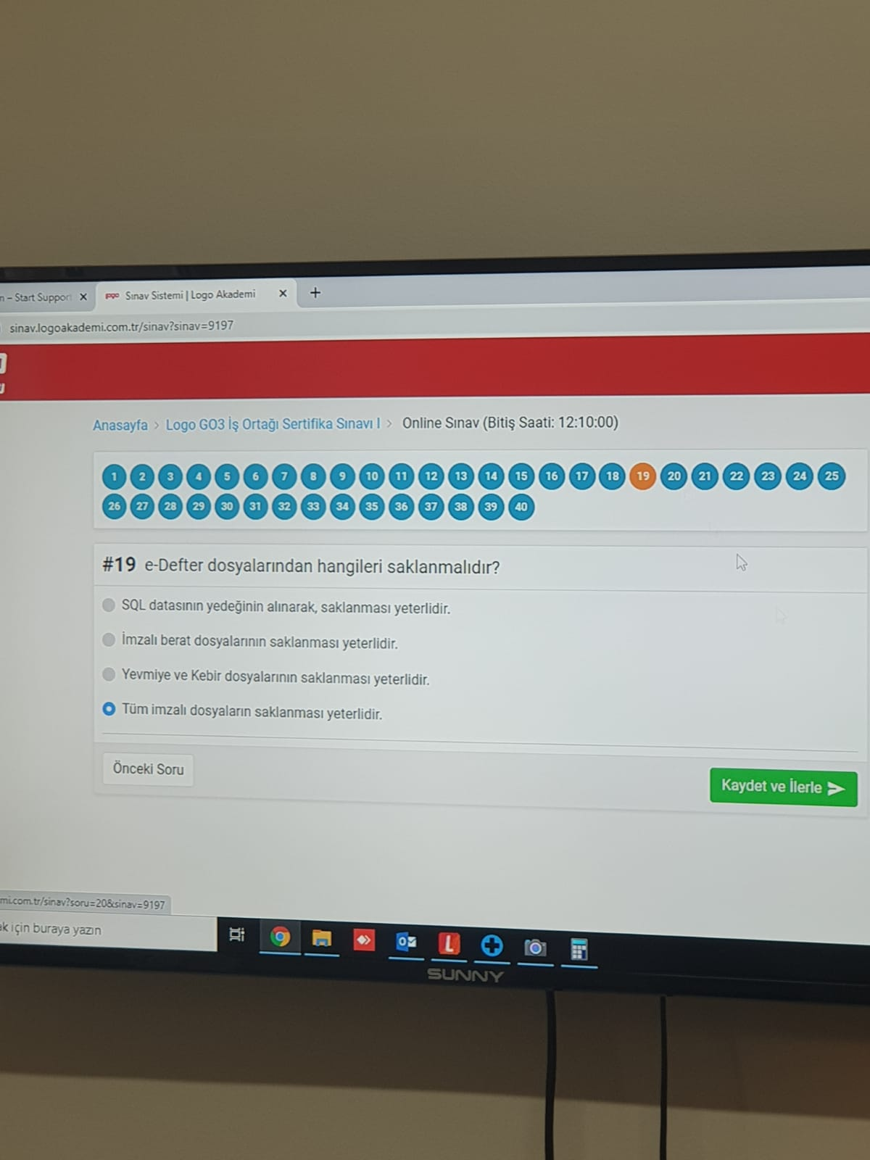

19- E-defter dosyalarından hangileri saklanmalıdır?

a-SQL datasının yedeğinin , saklanması yeterlidir.

b-İmzaları berat dosyalarının saklanması yeterlidir.

c-Yevmiye ve Kebir dosyalarının saklanması yeterlidir.

d-tüm imzalı dosyaların saklanması yeterlidir.

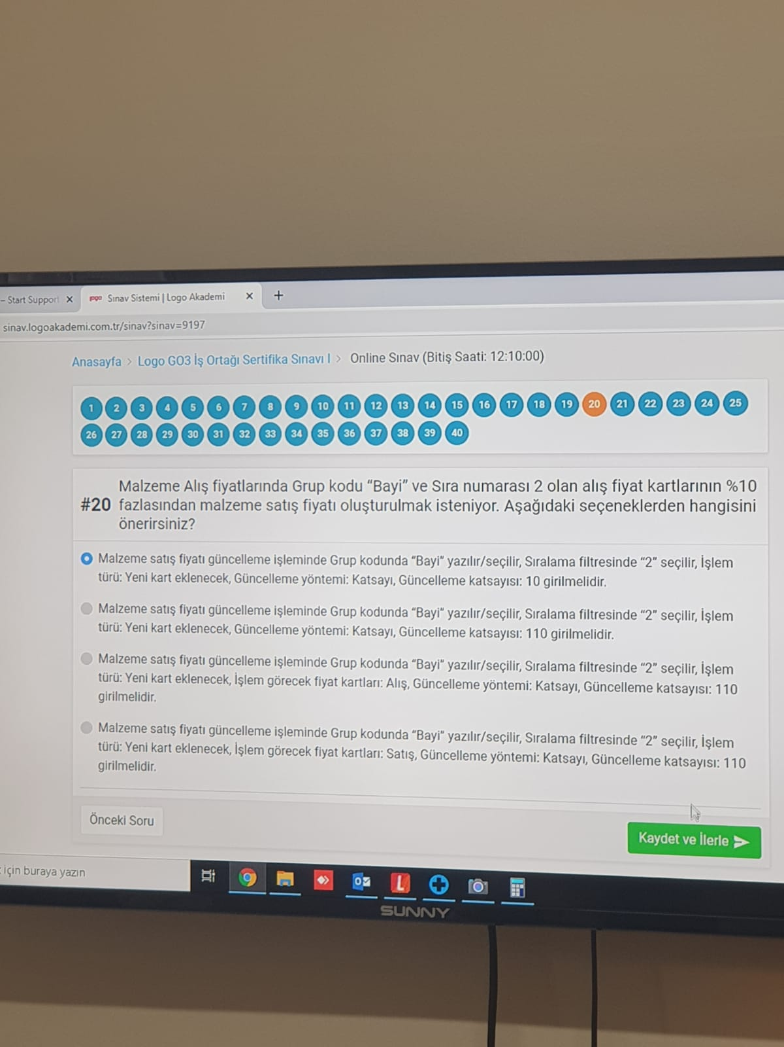

20- Malzeme alış fiyatlarında grup kodu bayi ve sıra numarası 2 olan alış fiyat kartlarının %10 fazlasından malzeme satış fiyatı oluşturulmak isteniyor Aşağıdaki seçeneklerden hangisini önerirsiniz?

a-malzeme satış fiyatı güncelleme işleminde grup kodunda bayi yazılır seçilir. Sıralama filtresinde 2 seçilir. İşlem türü yeni kart eklenecek. Güncelleme yöntemi katsayı güncelleme katsayısı 10 girilmelidir.

c-Malzeme satış fiyatı güncelleme işleminde grup kodunda bayi yazılı seçilir.Sıralama filtresinde 2 seçilir. İşlem türü yeni kart eklenecek işlem görecek fiyat kartları alış güncelleme yöntemi katsayı güncelleme katsıyı 110 girilmelidir.

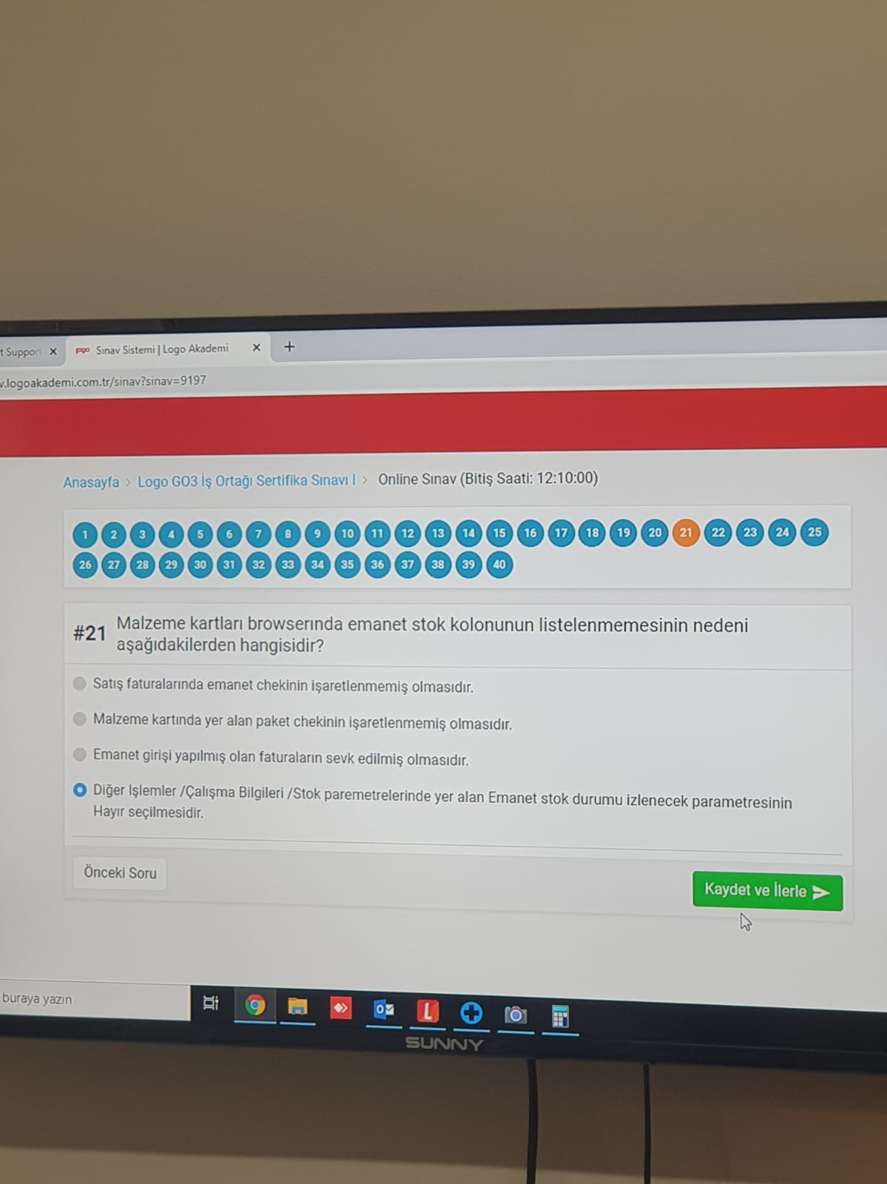

21- Malzeme kartları browserında emanet stok kolonunun listelenmemesinin nedeni aşağıdakilerden hangisidir?

1. Satış faturalarında emanet chekinin işaretlenmememiş olmasıdır?
2. Malzeme kartında yer alan paket chekinin işaretlenmemiş olmasıdır.
3. Emanet girişi yapılmış olan faturanın sevk edilmiş olmasıdır.
4. Diğer işlemler çalışma bilgileri stok parametlerinde yer alan emanet stok durumu izlenecek parametresinin hayır seçilmesidir.